2015-2016学年上期高三第二次月考
数学试卷（文科）
试卷满分：150分 考试时间：120分
一、选择题：(本大题共12小题,每小题5分,共60分)
1.设集合
A. B. C. D.
2.若复数Z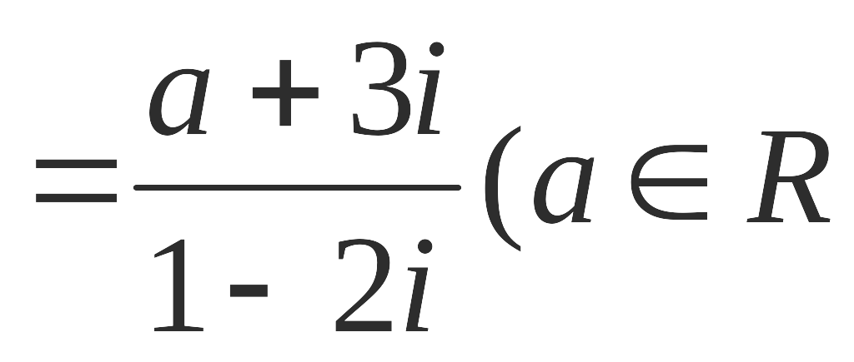，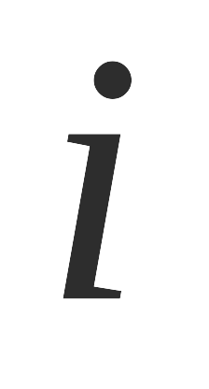是虚数单位）是纯虚数，则在复平面内Z对应点的坐标为 源:学.科.网]
A．（0，2） B．（0，3i ） C．（0，3） D．（0，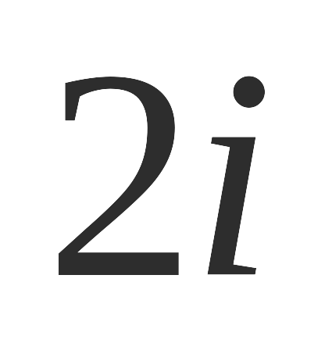）
3.有一段演绎推理是这样的：“若对数函数y＝log_{a}x是增函数，已知y＝${\text{log}}_{\frac{1}{4}}x$是对数函数，则y＝${\text{log}}_{\frac{1}{4}}x$是增函数”
以上推理的错误是
A．大前提错误导致结论错误 B．小前提错误导致结论错误
C．推理形式错误导致结论错误 D．大前提和小前提错误导致结论错误
4.已知向量，，则“”是“与夹角为锐角”的
A．必要而不充分条件 B．充分而不必要条件 C．充分必要条件 D．既不充分也不必要条件
5.把函数$y=\text{sin}(x+\frac{π}{6})$图象上各点的横坐标缩短到原来的$\frac{1}{2}$倍（纵坐标不变），再将图象向右平移$\frac{π}{3}$个单位，
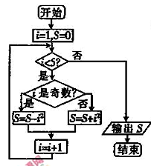
那么所得图象的一条对称轴方程为
A．$x=\frac{π}{8}$ B．$x=−\frac{π}{4}$ C．$x=\frac{π}{4}$ D．$x=−\frac{π}{2}$
6.我国古代数学名著《九章算术》有“米谷粒分”题：粮仓开仓收粮，
有人送来米1534石，验得米内夹谷，抽样取米一把，数得254粒内
夹谷28粒，则这批米内夹谷约为
A．134石 B．169石 C．338石 D．1365石
7.执行如图所示的程序框图，输出S的值为
A.3 B. -6 C. 10 D. 12
8.正项等比数列$\left\{a_{n}\right\}$满足：$a_{3}=a_{2}+2a_{1}$，若存在$a_{m},a$，使得$a_{m}⋅a_{n}=\text{16}a_{1^{2}}$，则$\frac{1}{m}+\frac{9}{n}$的最小值为
A.2 B.16 C.$\frac{8}{3}$ D. $\frac{3}{2}$
9.若点（4，tanθ）在函数y=log₂x的图像上，则2cos²θ=
A. B. C. D.
10.已知定义在R上的奇函数f（x）满足f（x+2）=﹣f（x），若f（﹣1）＞﹣2，f（﹣7）= 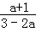，
则实数a的取值范围为
A．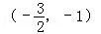 B．（﹣2，1） C． 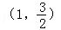 D．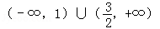
11．已知$x$与$y$之间的几组数据如下表:
$$x$$ | 1 | 2 | 3 | 4 | 5 | 6
$$y$$ | 0 | 2 | 1 | 3 | 3 | 4

假设根据上表数据所得线性回归直线方程为$\hat{y}=\hat{b}x+\hat{a}$.若某同学根据上表中前两组数据$(1,0)$和$(2,2)$求得的
直线方程为$y=b^{'}x+a^{'}$,则以下结论正确的是
A.$\hat{b}>b^{'},\hat{a}>a^{'}$ B.$\hat{b}>b^{'},\hat{a}<a^{'}$ C.$\hat{b}<b^{'},\hat{a}>a^{'}$ D.$\hat{b}<b^{'},\hat{a}<a^{'}$
12.若曲线y=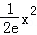与曲线y=alnx在它们的公共点P（s，t）处具有公共切线，则实数a=
A．﹣2 B．2 C． D．1
二、填空题：(本大题共4小题，每小题5分，共20分.)
13.已知点的坐标为 .
14．若x，y满足约束条件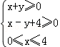，则z=3x﹣y的最小值是 .
15.函数的所有零点之和等于 .
16. 从甲、乙两品种的棉花中各抽测了25根棉花的纤维长度（单位：mm），结果如下：
甲品种：271 273 280 285 285 287 292 294 295 301 303 303 307
308 310 314 319 323 325 325 328 331 334 337 352
乙品种：284 292 295 304 306 307 312 313 315 315 316 318 318
320 322 322 324 327 329 331 333 336 337 343 356
由以上数据设计了如下茎叶图
3 1 27
7 5 5 0 28 4
5 4 2 29 2 5
8 7 3 3 1 30 4 6 7
9 4 0 31 2 3 5 5 6 8 8
8 5 5 3 32 0 2 2 4 7 9
7 4 1 33 1 3 6 7
34 3
2 35 6

甲
乙
根据以上茎叶图，对甲、乙两品种棉花的纤维长度作比较，写出两个统计结论：
① ；
② ．

三、解答题:（本大题共6小题，共70分．）
17．（本小题满分12分）
已知函数
（Ⅰ）当时，求函数的最小值和最大值；（Ⅱ）设的内角的对应边分别为，且，
若向量与向量共线，求的值.

18.（本小题满分12分）
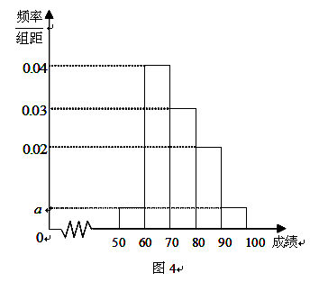
某校100名学生期中考试语文成绩的频率分布直方图如图4所示，其中成绩分组区间是：，，，，.
（Ⅰ）求图中的值；
（Ⅱ）根据频率分布直方图，估计这100名学生语文成绩的平均分；
（Ⅲ）若这100名学生语文成绩某些分数段的人数（）与数学成
绩相应分数段的人数（）之比如下表所示，求数学成绩在
之外的人数.
分数段

19．（本小题满分12分）
设数列的各项均为正数，它的前项的和为，点在函数的图像上；数列满足．其中．
（Ⅰ）求数列和的通项公式； （Ⅱ）设，求证：数列的前项的和（）

20．（本小题满分12分）
对某市工薪阶层关于“楼市限购政策”的态度进行调查，随机抽查了50人，他们月收入（单位：百元）的频数分布及对“楼市限购政策”赞成人数如下表：
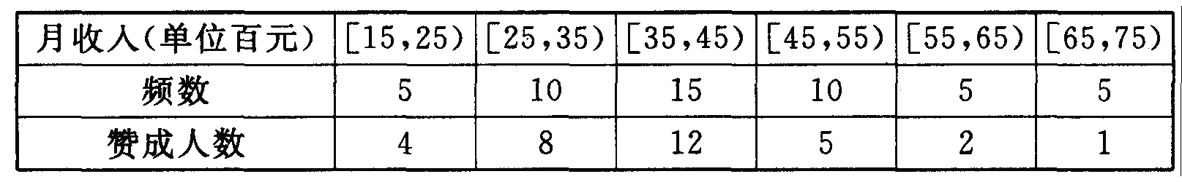
（Ⅰ）根据以上统计数据填写下面2×2列联表，并回答是否有99％的把握认为月收入以5500元为分界点对“楼市限购政策”的态度有差异?
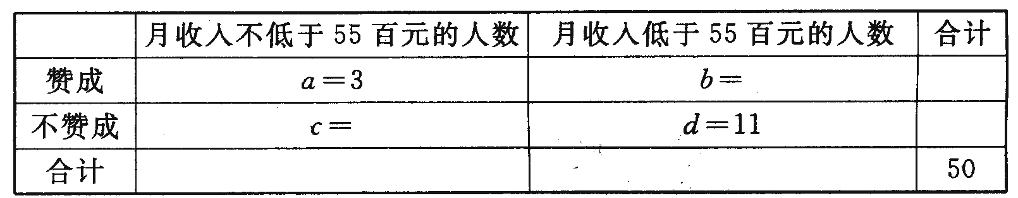
（Ⅱ）若从月收入在[55，65）的被调查对象中随机选取两人进行调查，求至少有一人赞成“楼市限购政策”的概率．
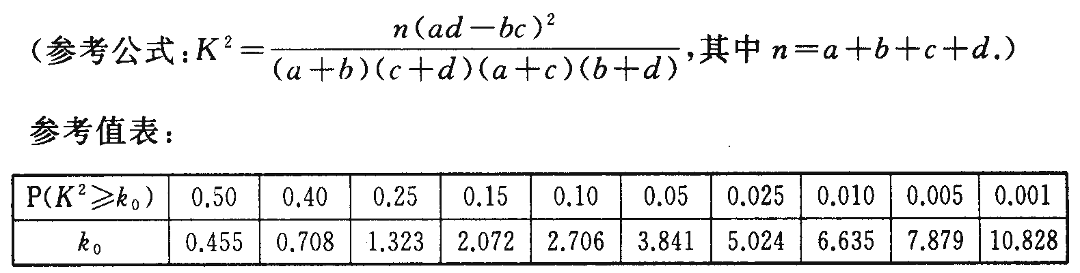

21.（本小题12分）
已知函数：.
（Ⅰ）讨论函数的单调性；
（Ⅱ）若对于任意的，若函数在区间上有最值，
求实数的取值范围.

请考生在第22、23题中任选一题做答，如果多做，则按所做的第一题计分，做答时请写清题号.
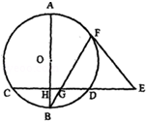
22．（本小题满分10分）选修4-1：几何证明选讲
如图，已知AB为⊙O的直径，CE⊥AB于点H，与⊙O交于点C、D，
且AB=10，CD=8，DE=4，EF与⊙O切于点F，BF与HD交于点G．
（Ⅰ）证明：EF=EG； （Ⅱ）求GH的长．

23．（本小题满分10分）选修4－5：
不等式选讲已知函数.
(Ⅰ)解不等式：；
(Ⅱ)若对任意的，都有，使得成立，求实数的取值范围.
2015-2016高三第二次月考文科数学参考答案
1—5 BCAAD 6—10 BCCAD 11—12 CD 13. 14.﹣4 15. 5
16．（1）乙品种棉花的纤维平均长度大于甲品种棉花的纤维平均长度（或：乙品种棉花的纤维长度普遍大于甲品种棉花的纤维长度）．
（2）甲品种棉花的纤维长度较乙品种棉花的纤维长度更分散．（或：乙品种棉花的纤维长度较甲品种棉花的纤维长度更集中（稳定）．甲品种棉花的纤维长度的分散程度比乙品种棉花的纤维长度的分散程度更大）．
（3）甲品种棉花的纤维长度的中位数为307mm，乙品种棉花的纤维长度的中位数为318mm．
（4）乙品种棉花的纤维长度基本上是对称的，而且大多集中在中间（均值附近）．甲品种棉花的纤维长度除一个特殊值（352）外，也大致对称，其分布较均匀．注：上面给出了四个结论．如果考生写出其他正确答案，同样给分．
17.解：（1）（3分）由已知得
最大值为0，最小值为（6分）
（2）由得C=（8分）由余弦定理的（9分）
由，共线得，即（10分） （12分）
18.【解析】（1）依题意得，，解得。
（2）这100名学生语文成绩的平均分为：（分）。
（3）数学成绩在的人数为：，数学成绩在的人数为：，
数学成绩在的人数为：，数学成绩在的人数为：
所以数学成绩在之外的人数为：。
19.解：⑴由已知条件得， ① 当时，， ②
①－②得：，即，∵数列的各项均为正数，∴（），（3分）
又，∴；（4分）∵，∴，∴；（6分）
⑵∵，（7分）
∴，
，
两式相减得，（10分）∴．（12分）
20.
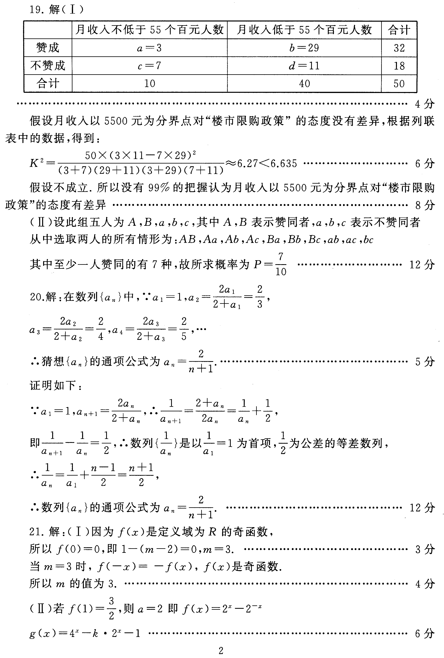
解：（Ⅰ）由已知得的定义域为， 且 ,…2分
当时，的单调增区间为，减区间为；
当时，的单调增区间为，无减区间； ……6分
（Ⅱ）
在区间上有最值，在区间上总不是单调函数，
又 ……9由题意知：对任意恒成立， 因为 对任意，恒成立 ∴ ∵ ∴ ……………12分
22.（Ⅰ）证明：连接 AF、OE、OF，则A，F，G，H四点共圆 ,由EF是切线知OF⊥EF，∠BAF=∠EFG
∵CE⊥AB于点H，AF⊥BF，∴∠FGE=∠BAF ∴∠FGE=∠EFG， ∴EF=EG………5分
（Ⅱ）解：∵OE²=OH²+HE²=OF²+EF²，∴EF²=OH²+HE²﹣OF²=48，∴EF=EG=4，
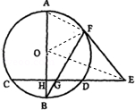
∴GH=EH﹣EG=8﹣4………………10分
解：(Ⅰ)由得
得不等式的解集为……………………5分
(Ⅱ)因为任意，都有，使得成立，
所以，又，
，所以，解得或，
所以实数的取值范围为或.……………………10分

